BLANKE CUBELINE Eckstück, Edelstahl, kreuzgeschliffen

Blanke Systems

Eigenschaften

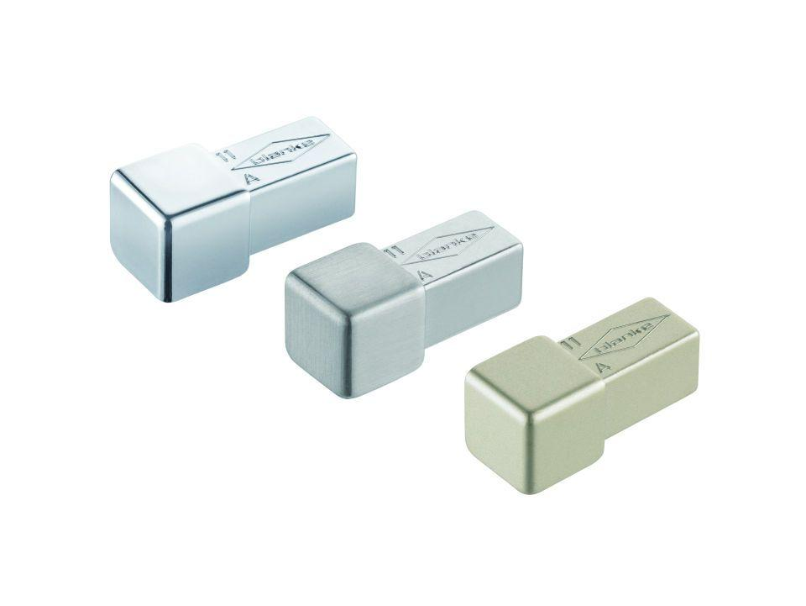

Farbton

silber

Oberfläche

geschliffen

Profilart

Eckprofil

Werkstoff

Edelstahl

Höhe (mm)

7,00 - 11,00

Farbtonbezeichnung Hersteller

natur